Московский Государственный Университет им М. В. Ломоносова

Физический факультет

Кафедра физики полимеров и кристаллов

Курсовая работа

на тему

Применение языка XML для хранения данных сканирующей зондовой микроскопии.

Выполнила: студентка 417 группы Темкина Н.В.
Научные руководители: проф., д. ф.-м. н. Яминский И.В.,
н.с. Филонов А.С.

Москва

2006

Содержание

1. Развитие сканирующей зондовой микроскопии……………………… 2
2. XML. Возможности и применение…………………………………… 7
3. Программное обеспечение ФемтоСкан……………………………… 11
4. Хранение данных СЗМ…………………………………………………. 12
5. Модернизация программного обеспечения ФемтоСкан………..…. 15
6. Итоги и планы на будущее…………………………………………… 17
Список литературы……………………………………………………… 18

1. Развитие сканирующей зондовой микроскопии.

Сканирующая зондовая микроскопия (СЗМ) является мощным методом исследования свойств поверхности твердых тел. Целью данной работы является изучение особенностей проведения эксперимента и нахождение оптимального способа хранения и передачи данных сканирующей зондовой микроскопии.

Первый представитель семейства зондовых микроскопов - сканирующий туннельный микроскоп (СТМ) - был изобретен в 1981 г. швейцарскими учеными Г.Биннигом и Г.Рёрером.

Принцип его работы заключается в следующем: острая проводящая игла (зонд) закреплена над поверхностью образца. Если между иглой и образцом приложить напряжение смещения, то при приближении острия иглы к образцу на расстояние порядка 1 нм между ними возникает ток туннелирования, величина которого зависит от расстояния "игла-образец", а направление - от полярности напряжения.

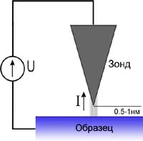
Рис. 1. Схема работы сканирующего туннельного микроскопа

При удалении острия иглы от исследуемой поверхности туннельный ток уменьшается, а при приближении - возрастает. Таким образом, используя данные о туннельном токе в некотором множестве точек поверхности, можно судить о топографии поверхности.

В последующие годы аналогичный принцип был использован для создания целого класса приборов, называемых сканирующими зондовыми микроскопами. Хронология этих разработок представлена ниже [1].

1982г. - ближнепольный оптический микроскоп (D.W. Pohl);
1984г. - сканирующий емкостной микроскоп (J.R. Matey, J. Blanc);
1982-1985гг. - достижение атомарного разрешения с использованием СЗМ одновременно во многих группах (более 10);
1985г. - создание первых туннельных микроскопов в России (группы В.И. Панова и М.С. Хайкина);
1986г. - атомно-силовой микроскоп (G. Binnig, C.F. Quate, Ch. Gerber);
1987г. - магнитно-силовой микроскоп (Y. Martin, H.K. Wickramasinghe);
- сканирующий фрикционный микроскоп (C.M. Mate, G.M. McClelland, S. Chiang);
- первый коммерческий сканирующий туннельный микроскоп Nanoscope-1 (фирма Digital Instruments, Santa Barbara, USA);
1987г. - последующие годы - создание более 20-ти различных модификаций зондовых микроскопов.

По сути дела, зондовые микроскопы являются единственными многофункциональными приборами для исследования как топографии поверхности образца, так и совокупности механических, электронных, магнитных и оптических свойств поверхности с высоким пространственным разрешением, т.к. фактически любые типы взаимодействия тонкого острия зонда с образцом могут быть преобразованы соответствующими регистрирующими приборами и компьютерными программами в изображение поверхности. Среди всего семейства СЗМ можно выделить атомно-силовой микроскоп (АСМ), с помощью которого возможно наблюдение отдельных атомов и молекул и направленные манипуляции с ними, магнитный (МСМ), ближнепольный оптический микроскоп (БОМ) и другие.

В настоящее время сканирующая зондовая микроскопия как метод изучения и воздействия на поверхность внедрена в практику научных исследований, используется на производстве для выходного контроля годных изделий микроэлектроники, а также в прикладных исследованиях в химии и биологии. Коммерческое изготовление сканирующих зондовых микроскопов и аксессуаров к ним осуществляет более 20 фирм в США, Англии, Японии, Германии, Дании, Израиле и России.

Для организации управления туннельным, атомно-силовым и другими микроскопами, а также для анализа получаемых результатов были созданы действующие многофункциональные аналитико-измерительные комплексы с цифровыми системами управления. Один из таких комплексов разработан в нашей лаборатории. Он включает в себя набор различных микроскопов и специальное программное обеспечение - "ФемтоСкан^{ТМ}" - для управления ими, передачи информации, ее последующей обработки и анализа, а также организации хранения полученных данных и эффективного доступа к ним.

Перемещение зонда вдоль поверхности образца осуществляется с помощью сканирующего устройства. Обычно оно представляет собой систему пьезоманипуляторов. Во время сканирования расстояние между образцом и иглой поддерживается цифровой системой обратной связи. В случае СТМ она реагирует на изменение туннельного тока, для АСМ – на изменение силы взаимодействия между поверхностью образца и иглой, называемой кантилевером, и изменяет положение иглы над данной точкой поверхности определенным образом в зависимости от режима сканирования (режим постоянного тока или силы, режим постоянной высоты, резонансный режим).

Последовательная работа комплекса в целом осуществляется с помощью программного обеспечения. При его разработке необходимо уделять внимание многим факторам. Во-первых, оно должно быть универсальным для различных микроскопов и режимов сканирования. Проведение научных экспериментов требует постоянного усовершенствования аппаратуры и введения новых элементов в систему. Это не должно приводить к необходимости сложных модификаций программы. Созданный формат хранения данных должен содержать как набор общих параметров и функций, так и набор специфических параметров в каждом отдельном случае работы прибора. К тому же, система хранения информации должна быть рассчитана на большие объемы данных, т.к. развитие СЗМ подразумевает последовательное увеличение разрешения, а следовательно, увеличение потоков информации.

На сегодняшний день компании, занимающиеся производством программного обеспечения к СЗМ, используют свои форматы для хранения экспериментальных данных (см. таблицу 1), поэтому совместное использование результатов, полученных на приборах, созданных разными фирмами, становится невозможным, требуется преобразование форматов в каждом отдельном случае. Это становится существенной преградой для сотрудничества между группами ученых и развития научной деятельности.

Таблица 1: Возможные форматы данных для СЗМ [3]
 | Формат | Тип данных
Формат файла | имени файла | Поверхности | Кривые
FemtoScan | *.spm | * | *
NT-MDT | *.mdt, *.sm2 | * | *
NanoEducator (NT-MDT) | *.spm | *
NanoScope II | *.0?? | *
NanoScope III | *.0?? | * | *
Скан 8 | *.tmd | *
Park Scientific | *.hdf | *
Molecular Imaging | *.stp | *
Asylum Research (Igor Pro) | *.ibw | * | *
WSxM Nanotec Electronica | *.* | *
Nanotop | *.spm | *
Amphora (оптич. данные) | *.tlk | *
LEO | *.tif (16-bit grayscale) | *
Bitmap | *.bmp | *
Jpeg | *.jpg, *.jpeg | *
Текстовый формат | *.txt, *.dat | * | *

В связи с этим задача создания универсального формата хранения данных сканирующей зондовой микроскопии представляется особенно важной. Для решения данной проблемы предлагается использовать язык XML, который обеспечивает возможность более гибкого объединения данных, упрощает доступ к ним, их трансформацию и структурирование.

2. XML. Возможности и применение.

XML (Extensible Markup Language) [5] - это расширяемый язык разметки, описывающий целый класс объектов данных, называемых XML- документами. Язык разметки документов - это набор специальных инструкций, называемых тэгами, предназначенных для формирования в документах какой-либо структуры и определения отношений между различными элементами этой структуры. Тэги языка, закодированные определенным образом, выделяются относительно основного содержимого документа и служат в качестве инструкций для программы, производящей показ содержимого документа на стороне клиента. Таким образом, тело документа состоит из элементов разметки и непосредственно содержимого документа - данных.

Сам по себе XML не содержит никаких тэгов, предназначенных для разметки, а лишь определяет порядок их создания. Следовательно, у разработчиков появляется уникальная возможность определять собственные команды, позволяющие им наиболее эффективно описывать и структурировать данные, содержащиеся в документе. XML-документ представляет собой обычный текстовый файл, в котором при помощи специальных маркеров создаются элементы данных. Автор документа создает его структуру, строит необходимые связи между элементами, используя те команды, которые удовлетворяют его требованиям, и добивается такого типа разметки, который необходим ему для выполнения операций просмотра, поиска и анализа документа.

Первоначально получивший известность среди публикаторов в Интернет как технология совместного использования документов, сегодня XML становится наиболее предпочтительной средой для доставки, хранения и передачи данных и уже активно используется для создания электронных библиотек, например DocBook (http://www.docbook.org/oasis/intro.html) - стандарт, разработанный компанией OASIS, для составления книг технической направленности. Кроме того, с 2006 г. в соответствии с Письмом ФНС России от 08.02.06 № ГИ-6-04/135 “О порядке представления сведений о доходах физических лиц” сведения о доходах физических лиц должны предоставляться в электронном виде на основе XML.

Язык XML позволяет осуществлять контроль корректности данных, хранящихся в документах, производить проверки иерархических соотношений внутри документа и устанавливать единый стандарт на структуру документов, содержимым которых могут быть самые различные данные. Это означает, что его можно использовать при построении и структурировании сложных информационных систем, в которых очень важным является вопрос обмена информацией между различными приложениями, работающими в одной системе.

XML-документы могут выступать в качестве уникального способа хранения данных произвольного типа, который включает в себя одновременно средства для разбора информации и представления ее на стороне пользователя. При этом содержащаяся в них информация может изменяться, передаваться другим приложениям и обновляться по частям. XML-документы могут служить и промежуточным форматом для передачи информации от одного приложения к другому, поэтому их содержимое иногда генерируется и обрабатывается программами автоматически.

XML позволяет не только хранить данные в виде разобранных древовидных структур, но и использовать метаданные, что позволяет при обработке загружать в память только часть XML-документа. Это существенно уменьшает требования к памяти и сокращает расходы на обработку XML-данных.
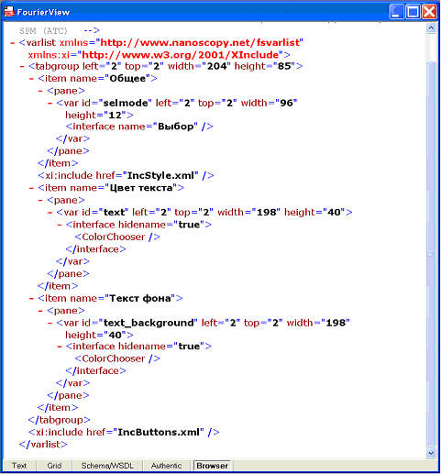
Рис. 2. Пример XML-документа.

При составлении XML-документа необходимо следить за соблюдением определенных правил. Синтаксически правильно составленный XML-документ (формально-правильный) может быть разобран любой универсальной программой-анализатором, которая отделяет содержание документа от формы его представления.

Правила могут задаваться с помощью DTD-описания (Document Type Definitions) или схемы данных (Schemas). DTD-описание определяет грамматику документа, устанавливает отношения между его частями: элементами, содержимым, и типами данных, позволяет описывать собственные типы данных. DTD можно описывать как во внешнем файле, просто указав ссылку на этот файл в документе, так и непосредственно внутри самого документа. Синтаксис DTD своеобразен и требует дополнительного освоения. Схемы данных являются альтернативным способом создания правил построения XML-документов. По сравнению с DTD, схемы обладают более мощными средствами для определения сложных структур данных, обеспечивают более понятный способ описания грамматики языка. Принцип построения правил с помощью схемы совпадает с принципом формирования самого XML-документа. Все конструкции языка схем описываются правилами "XML DTD for XML-Data-Schema".

Программы, используемые для составления документов, проверяют их корректность в соответствии с заданными правилами. Для разбора документа можно использовать как стандартные анализаторы, так и созданные самостоятельно, однако применение универсальных уменьшает количество возможных ошибок и существенно упрощает работу разработчикам. Описывая разобранный XML-документ, универсальная программа-анализатор должна представить его структуру в виде упорядоченной модели данных в соответствии с правилами, созданными для построения XML-документа. Далее полученные данные интерпретируются обработчиком.

Т.о. разработчик имеет возможность создавать XML-документы, соответствующие его требованиям, осуществлять запись данных в нужном ему виде, а затем легко извлекать их из общей структуры и обрабатывать.

3. Программное обеспечение ФемтоСкан.

В нашей лаборатории для управления зондовыми микроскопами и обработки изображений используется пакет программного обеспечения "ФемтоСкан Онлайн". Он включает в себя множество встроенных функций для обработки результатов эксперимента и математических расчетов, позволяет осуществлять управление микроскопами как через локальную сеть, так и через Интернет, принимать данные с туннельного, атомно-силового и резонансного атомно-силового микроскопов, а также и с других источников, таких как видеокамеры, сканеры и т.д.

Для расширения функций комплекса при решении новых научных проблем необходимо регулярное внесение в пакет управляющего программного обеспечения различных изменений и дополнений. С целью наиболее эффективного решения этой задачи в системе разработаны общие протоколы для описания, хранения параметров и для манипуляций с ними, основанные на работе с универсальными переменными.

При запуске программы пользователю представляется система интерфейсов, с помощью которой можно наблюдать за результатами сканирования, заносить необходимые при текущем режиме работы параметры и следить за происходящими изменениями. Для создания интерфейсов используются приложения в формате документов XML. Это позволяет с легкостью вносить необходимые изменения. Правила для создания документов задаются в специально разработанной XML-схеме.

Для разбора XML-документов используется стандартный анализатор, описанный в библиотеке Expat [6]. Эта библиотека реализует потоковый анализатор, который распознает документ по частям, затем полученная информация посылается в программу. В соответствии с XML-схемой в программе описана система обработчиков, каждый из которых запускается при обнаружении анализатором того или иного элемента интерфейса в XML-документе.

Заданные пользователем параметры сканирования передаются на сервер, где они автоматически проверяются и уточняются программой в соответствии с калибровочными константами, и далее - в микроскоп. После запуска процесса сканирования открываются окна, в которых в режиме реального времени отображаются результаты - получаемые изображения, их размеры, режим сканирования, параметры обратной связи, текущее положение зонда, скорость сканирования. Одновременно пользователь может обрабатывать полученные данные, используя широкий набор различных функций, включенных в состав программы.

4. Хранение данных СЗМ.

Конечным результатом сканирования является набор данных. Полученная информация представляется пользователю в виде двумерной картины, на которой свойства точек, например высота поверхности, передается цветом (см. рис. 3), или в виде трехмерного изображения. Но при этом отображается лишь часть полученных данных. На самом деле эта картина хранится в виде двумерной матрицы, где каждое число является значением туннельного тока или отклонения кантилевера, в зависимости от режима сканирования. Диапазону чисел, присутствующих в матрице, ставится в соответствие цветовая палитра. Чаше всего диапазон исходных значений больше, чем число возможных цветов, поэтому при визуализации часть информации теряется, но при правильной обработке изображения пользователь может получить именно ту информацию об образце, которая ему необходима. Кроме вышеописанных поточечных данных для каждого изображения нужно хранить множество параметров, устанавливаемых в процессе сканирования, причем эти параметры зависят от типа микроскопа и от текущего режима сканирования (см. рис. 4).
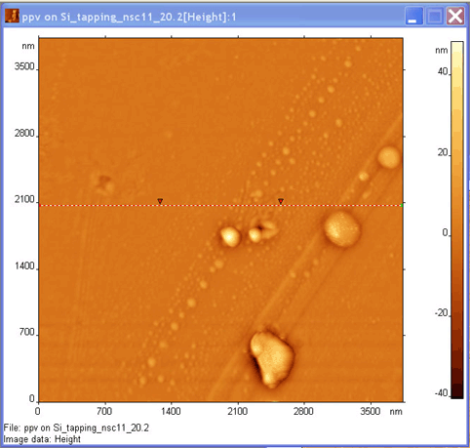
Рис. 3. Изображение поверхности образца.
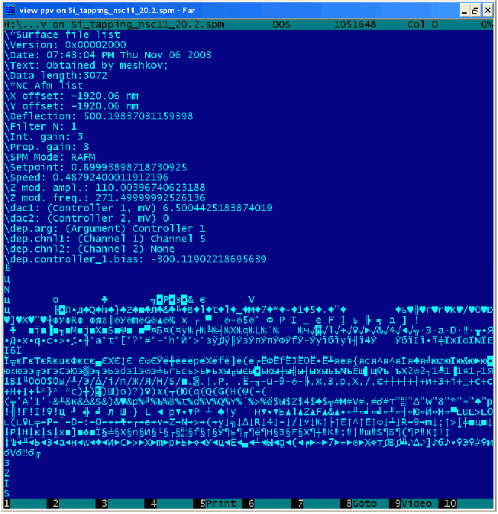
Рис. 4. Хранение данных в файле.
В настоящий момент все эти параметры хранятся в файле последовательно в виде текста, матрица значений – в двоичном коде. Данный формат изображения совместим с форматом файлов Nanoscope-III, который используется распространенной маркой микроскопов фирмы Digital InstrumentsTM, что позволяет обрабатывать также изображения, полученные на этих микроскопах.

Для универсализации хранения данных сканирующей зондовой микроскопии предлагается создать новый формат на основе XML. Это упростит доступ к данным, т.к. они будут структурированы, позволит хранить только нужные при текущем режиме сканирования параметры. Внесение каких-либо изменений в структуру хранящихся данных и добавление новых переменных также будет связано лишь с локальными изменениями: добавлением новых блоков в XML-схему и написанием дополнительных обработчиков для конкретных событий. Все эти факторы существенны для обработки данных, которая станет проще и быстрее.

Такой формат хранения данных может быть легко преобразован в любой другой, используемый в сканирующей зондовой микроскопии. Для этого необходимо будет извлекать информацию из XML-файла в нужной последовательности и формировать документ в соответствии с правилами того формата, в который производится преобразование. Эти действия также могут быть выполнены с помощью стандартных приложений, разработанных для XML.

На сегодняшний день основной проблемой при преобразовании форматов является различие в наборах записываемых данных. Микроскопы обладают своей спецификой, предназначены для исследования различных классов объектов, и в каждом отдельном случае существенными являются различные параметры.
Если составить общую базу переменных и параметров, которые могут использоваться для записи данных, установить необходимые ограничения на них, то станет возможным создание нового универсального языка на основе XML для хранения данных СЗМ. Для этого нужно описать все возможные элементы, типы хранящихся в них данных, а также установить взаимосвязь между ними. Когда грамматика языка будет окончательно сформирована, станет возможным запись данных в файл в соответствии с созданными правилами. Форматы хранения для различных комплексов СЗМ будут по-прежнему содержать лишь необходимые составляющие, но их запись будет производиться по единым правилам. В результате этого станет возможным совместное использование результатов исследований различных групп.

Итак, для создания нового формата хранения данных будет необходимо выполнить несколько этапов. Во-первых, нужно сформировать XML-схему, соответствующую будущей структуре формата. Затем разработать и реализовать алгоритм записи данных, получаемых в ходе эксперимента, в файл. Далее предстоит написать обработчики для всех необходимых элементов XML-документа. Результатом их работы будет присвоение полученных данных соответствующим переменным. Если существующая на данный момент структура переменных не будет изменена, то для визуализации результатов и обработки изображений можно будет использовать уже разработанные функции.

5. Модернизация программного обеспечения ФемтоСкан.

Для оптимизации работы с зондовыми микроскопами в программу постоянно вносятся изменения: добавляются новые функции для управления сканированием и обработки изображений, вносятся поправки в алгоритмы работы старых, изменяется интерфейс.
Окна меню, отображаемые в интерфейсе, описываются с помощью отдельных XML-файлов. При этом в них существуют общие блоки, т.к. при различных способах визуализации результатов сканирования часто должны отображаться одни и те же параметры. За последнее время с помощью стандарта XInclude [7], созданного консорциумом W3C для организации объединения XML-документов, мною проводилось выделение общих блоков и их описание вне основных документов. В результате этого сейчас в системе находятся основные XML-документы, каждый из которых отвечает за свой интерфейс, и файлы-включения, которые совместно используются ими для добавления в интерфейсы одинаковых блоков.

Благодаря этому в будущем работы по внесению изменений в пользовательский интерфейс станут более простыми, т.к. при появлении новых функций или параметров они должны быть добавлены в несколько независимых интерфейсов одинаковым образом. К тому же, при делении XML-документа на части его анализ можно начинать до того, как он целиком имеется в наличии, это особенно полезно при анализе гигантских документов, которые не помещаются в память, но даже для меньших объемов это ускоряет работу программы-анализатора.

Также нами была добавлена возможность создания и отображения контекстных подсказок. Для этого был добавлен новый элемент в XML-схему и написаны соответствующие обработчики. Сами подсказки внесены в интерфейсы.

Массовое развитие СЗМ в России началось сравнительно недавно. И несмотря на существенные продвижения в этой области, вопрос введения терминологии до сих пор остается открытым. В связи с этим очень важным становится создание русской версии программного обеспечения. В данный момент нами ведутся работы по этому направлению. После их завершения будут существовать две версии, и пользователь сможет выбирать, на каком языке ему удобнее работать.

6. Итоги и планы на будущее.

В ходе данной работы мною были освоены основные методы сканирующей зондовой микроскопии и алгоритмы пакета программного обеспечения ФемтоСкан, изучен язык XML. Была проведена модернизация программного обеспечения: реализованы контекстные подсказки, разработана универсальная методика для русификации программного обеспечения. Также предложен новый принцип организации хранения данных СЗМ на основе XML, который может быть использован для создания универсального формата хранения данных. Такой формат будет обладать рядом преимуществ: хранящаяся информация будет структурирована, запись данных, получаемых в ходе эксперимента, сможет проводиться избирательно, в зависимости от режима работы прибора.

В будущем планируется продолжение работ по данным направлениям, создание вышеописанного формата.

Список литературы:

1. МИРОВАЯ ИСТОРИЯ СЗМ. От "Возраста подростка" к "Годам странствий". -
Информационный бюллетень "ПерсТ". Том 3, выпуск 21(15 ноября 1996г.).
http://www.infomag.ru/dbase/B007R/970105-036.txt

2. Основы сканирующей зондовой микроскопии. Учебное пособие для студентов старших курсов высших учебных заведений. – В.Л. Миронов. Институт физики микроструктур РАН, г. Н. Новгород, 2004г.

3. Руководство пользователя пакета программного обеспечения для управления сканирующим зондовым микроскопом и обработки изображений ''FemtoScan``. Версия 4.8 - А.С. Филонов, Д.Ю. Гаврилко, И.В. Яминский - М.: Центр перспективных технологий.

http://www.spm.genebee.msu.su/manual/ru/

4. Методы сканирующей зондовой микроскопии для исследования поверхностей накопителей информации и восстановления данных. - С.Коженевский, С.Прокопенко.
http://www.epos.kiev.ua/pubs/spm.htm

5. Язык XML - практическое введение. - А.Печерский.
http://www.codenet.ru/webmast/xml/

6. Using Expat. – Clark Cooper, 01 September 1999.

http://www.xml.com/pub/a/1999/09/expat/index.html

7. XML Inclusions (XInclude) Version 1.0. – J. Marsh, D. Orchard. W3C® 2004
http://www.w3.org/TR/xinclude/

8. Extensible Markup Language (XML) 1.0 (Third Edition). – T. Bray, J. Paoli,
C. M. Sperberg-McQueen, F. Yergeau - W3C Recommendation 04 February 2004.

http://www.w3.org/TR/REC-xml/

9. XML Schema Part 0: Primer Second Edition. - David C. Fallside, Priscilla Walmsley -

W3C Recommendation 28 October 2004.
http://www.w3.org/TR/xmlschema-0/

10. Technical Introduction to XML. - Norman Walsh, 03 October 1998.
http://www.xml.com/pub/a/98/10/guide0.html

11. Using W3C XML Schema. - by Eric van der Vlist, 17 October 2001.

http://www.xml.com/pub/a/2000/11/29/schemas/part1.html

